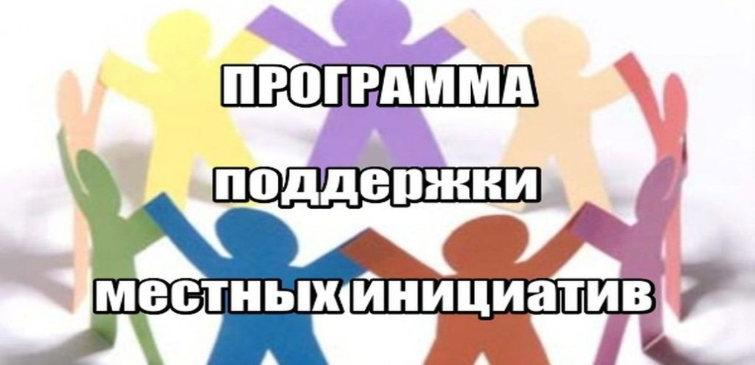 ***(ППМИ)***

***направлена на решение именно тех проблем,***

***которые жители самостоятельно определяют на собраниях****!*

*ППМИ является одной из наиболее распространенных практик инициативного бюджетирования. Главной ее целью является вовлечение граждан в решение вопросов местного значения, в развитие общественной инфраструктуры. Участвуя в данной программе, жители непосредственно определяют направления расходования бюджетных средств, софинансируют выбранные объекты, вправе контролировать выполнение работ. Софинансирование также осуществляется из республиканского и местного бюджетов.*

*Пяльмское сельское поселение планирует участие в конкурсном отборе на 2019 год!*

*Жителям необходимо принять участие в выборе направления, которое они считают первоочередным на сегодняшний день.*

**АНКЕТА**

**по Программе поддержки местных инициатив в Пяльмском сельском поселении**

Просим Вас выбрать одно из направлений, а также подтвердить готовность участия в софинансировании выбранного Вами направления в программе.

Решение каких задач на территории сельского поселения Вы считаете первоочередными?

|  |  |
| --- | --- |
|  | Замена уличного освещения |
|  | Обустройство детской площадки |
|  |  |
|  |  |
|  | Иное  (указать) |

Также необходимо указать какую сумму Вы готовы внести для участия в программе по выбранному вами направлению: 100 руб., 200 руб., 300 руб., иная сумма (указать конкретно) ________руб.

*Заполненные анкеты просим предоставить в администрацию Пяльмского сельского поселения в срок до 30 октября 2018 года.*

*Софинансирование осуществляется за счет средств:*

*- бюджета Республики Карелия- субсидия не более* ***1 млн. руб****.;*

*- бюджета Пяльмского сельского поселения –* ***не менее 10*** *процентов от стоимости проекта;*

*- безвозмездных поступлений от физических и юридических лиц –* ***не менее 5*** *процентов от стоимости проекта.*

